**Brf Sobeln 1 – Information från styrelsen**

Varmt välkomna till Brf Sobeln 1’s första digitala föreningsstämma.

Världen ser inte ut på samma sätt som vi är vana vid och det kräver att vi anpassar oss efter rådande omständigheter. Som tidigare annonserat kommer vår föreningsstämma hållas digitalt för att undvika smittspridning bland medlemmar i föreningen.

Vi har full förståelse att detta kan påverka deltagandet och vi i styrelsen gör allt för att stämman ska nå ut till så många medlemmar som möjligt. På vår hemsida [www.brfsobeln1.se](http://www.brfsobeln1.se) hittar ni länken till Zoom, under fliken ’Välkommen till föreningsstämma 2020’, där den digitala stämman kommer hållas. Under samma flik hittar ni även en lathund för hur ni börjar använda Zoom. Vi rekommenderar att ni kollar länken innan stämman så ni är bekanta med inloggningen när stämman börjar. När stämman börjar vill vi att ni anger ert fullständiga namn.

Vid fullmakt vill vi att ni anmäler i förväg och lämnar fullmakten i styrelsens brevlåda eller postar den till oss. Detta för att underlätta närvarolista och röstlängd inför mötets start. Enligt en tillfällig lag har styrelsen beslutat att en medlem fritt får välja ombud oavsett vad som står i stadgarna samt att ett ombud får företräda fler än en medlem.

Vi vill även informera er om att årsredovisningen och förvaltningsberättelsen nu finns på vår hemsida. Vill ni ha de utskrivna är ni välkomna att kontakta styrelsen.

Stämmoprotokoll kommer som vanligt att delas ut efteråt.

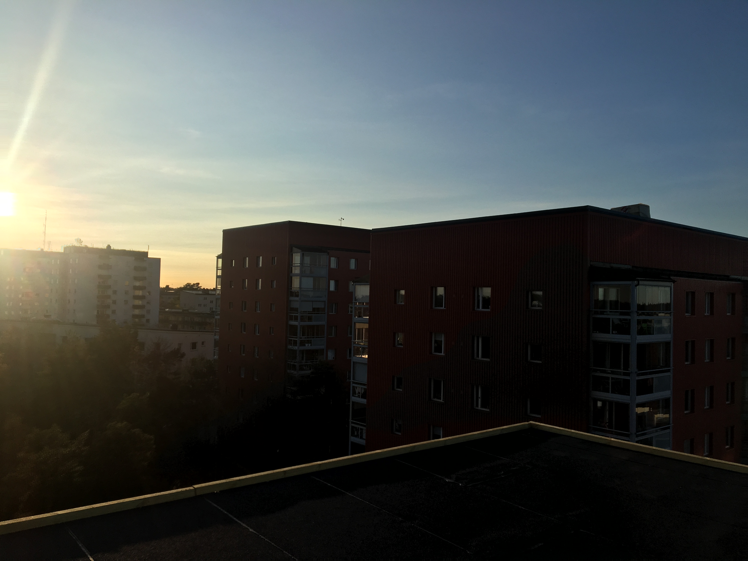

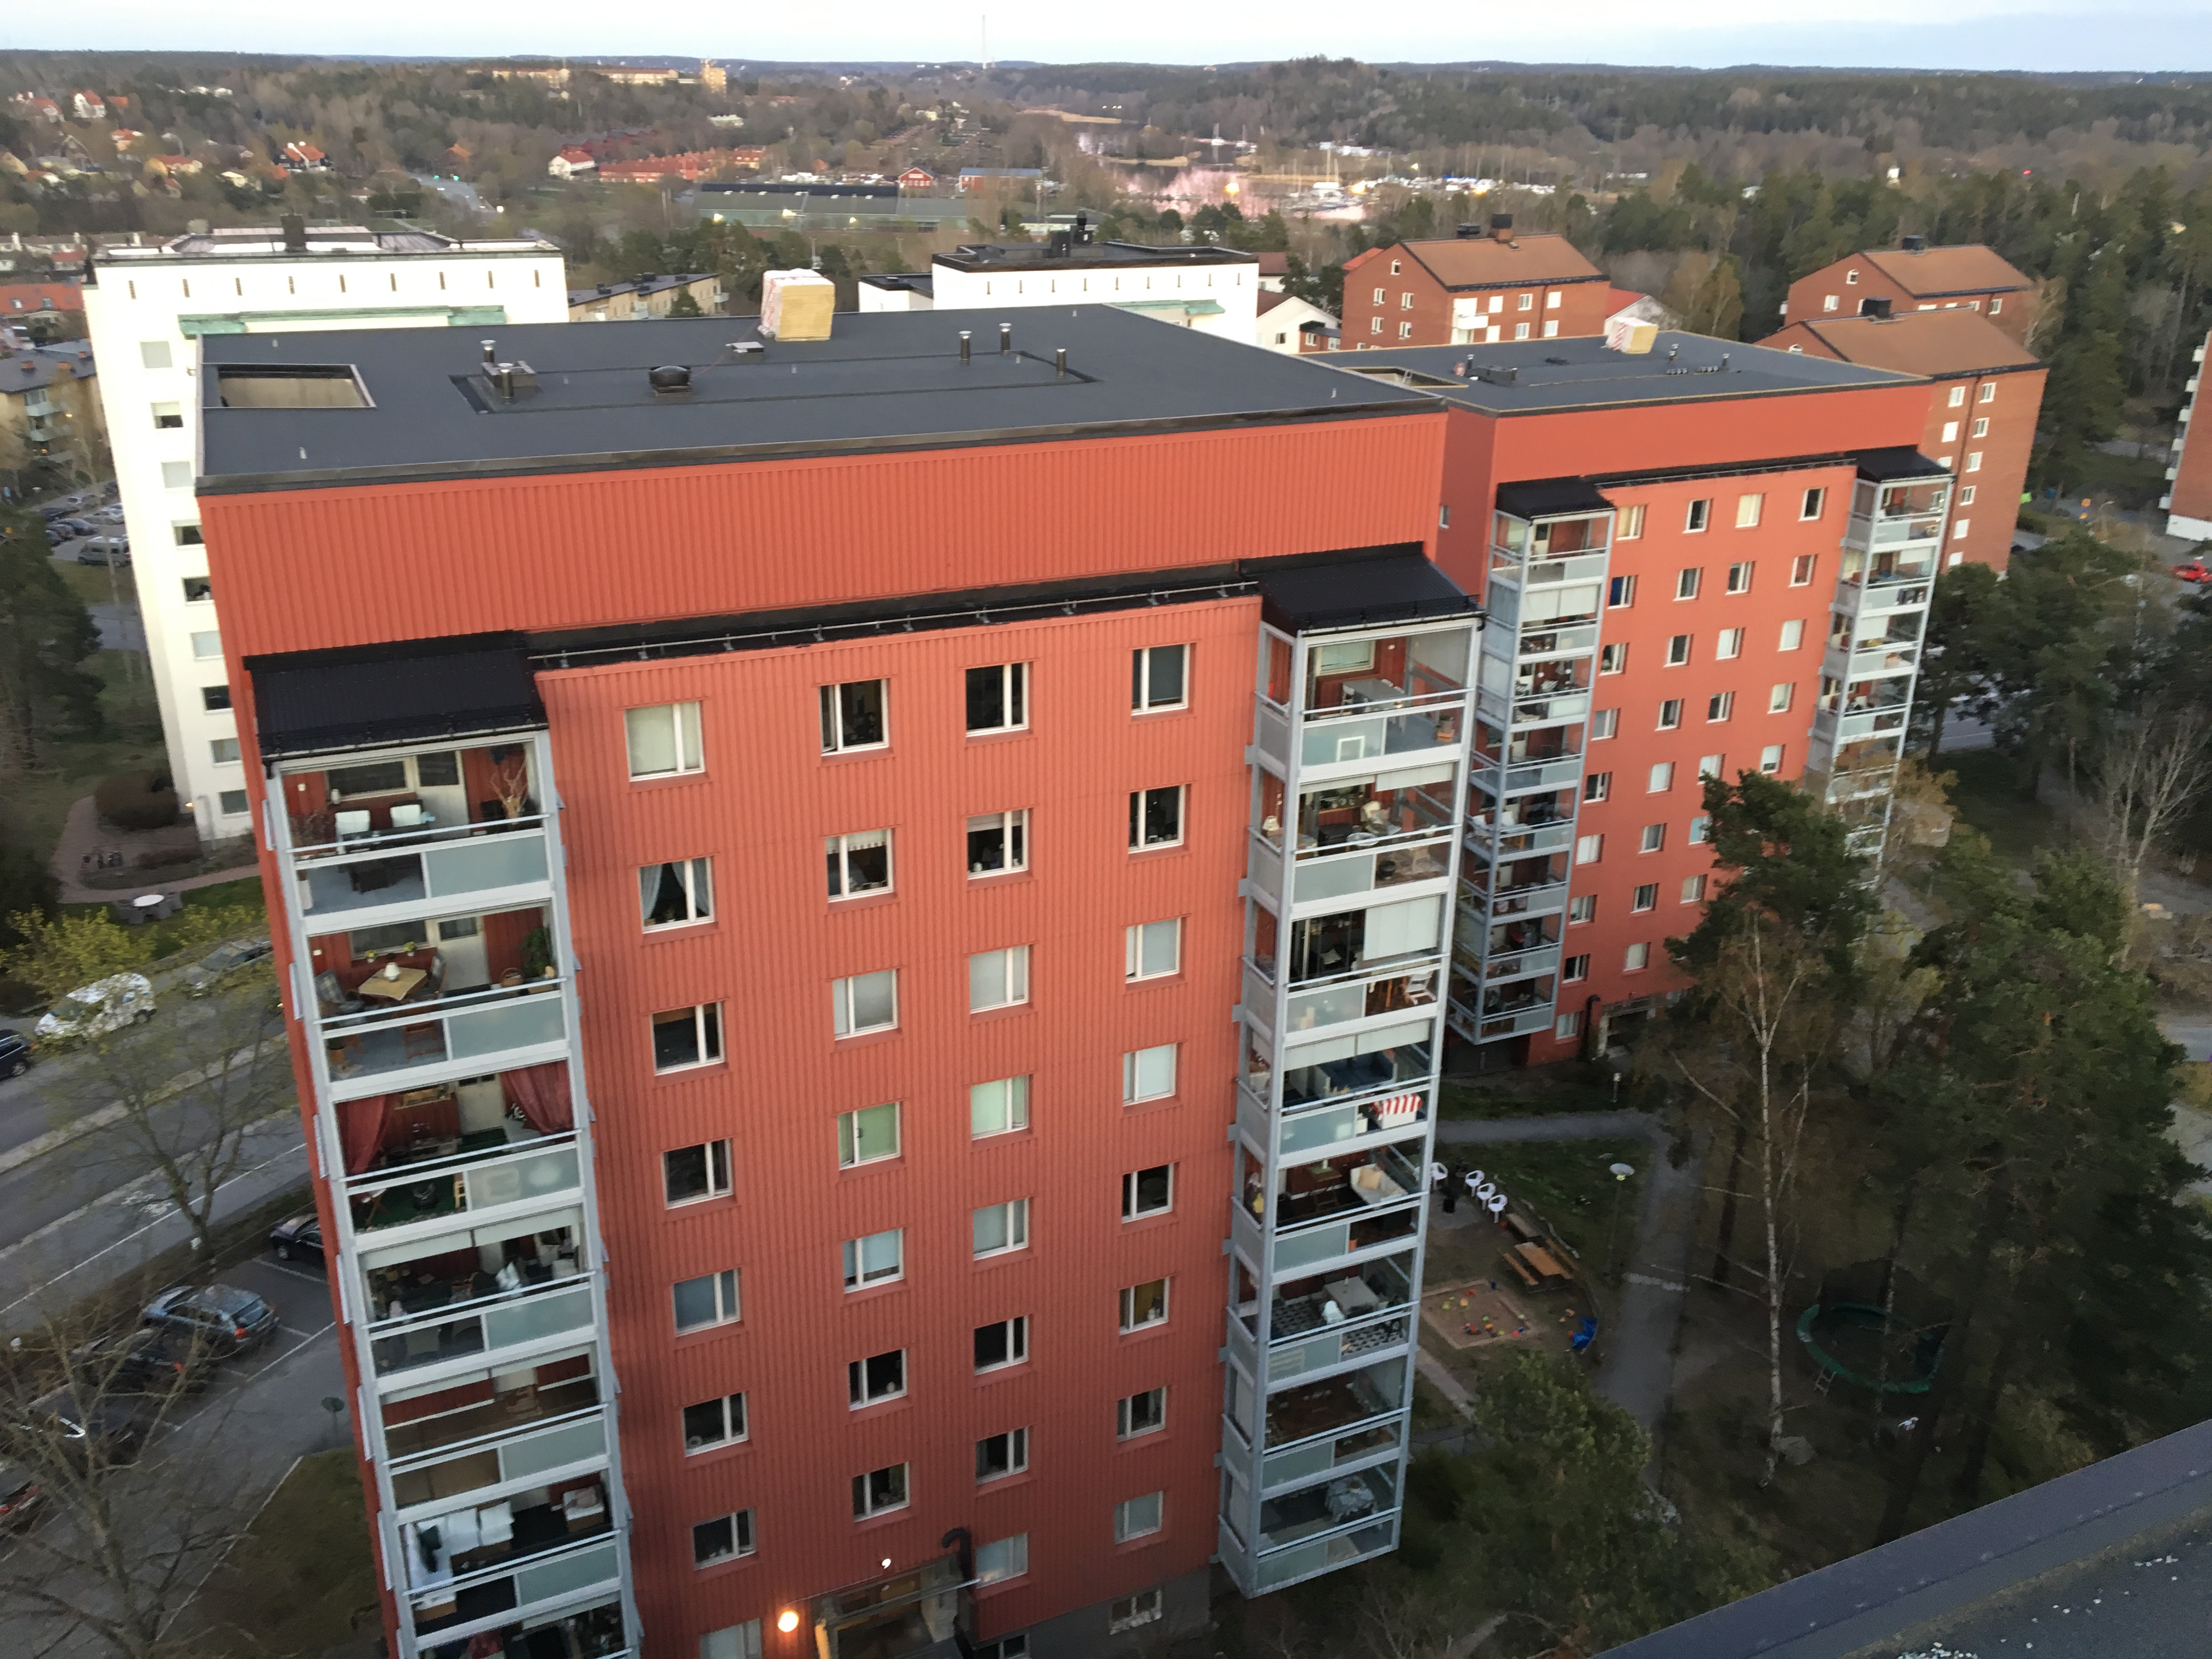

Hälsningar, Styrelsen maj 2020